Introducción
Una aplicación web puede necesitar de servicios de red para poder funcionar de forma correcta y coherente, como son el servicio DNS y el servicio de directorio LDAP.

En el caso del servicio DNS, es uno de los servicios más críticos de cualquier dispositivo
que desee conectarse a Internet. Está dividido en dos zonas, directa e inversa, que definen distintos tipos de registros para que el servicio DNS permita resolverlos. Existen distintos tipos de
servidores DNS en función de nuestras necesidades.

Con relación al servicio de directorio LDAP, es un software que permite la validación de
usuarios de forma centralizada y permite controlar el acceso a cualquier aplicación que esté
instalada en el sistema operativo. Tiene una estructura jerárquica y centralizada, a partir de una
ruta de nombres se puede llegar al recurso solicitado por un cliente determinado.

DNS
Conocer fichero hosts:
- /etc/hosts
- C:\Windows\Systern32\drivers\etc

Registros DNS
- A
- AAAA
- MX
- SPF
- TXT
- PTR

Herramientas cliente para realizar consultas:
- Ping
- nslookup
- dig
- host

Otros
recursos-educativos/SRI/UD 2.- Servicios de nombres de dominio at main · joselopezvillar/recursos-educativos · GitHub

LDAP
LDAP (Lightweight Directory Access Protocol)
Es una serie estándares definidos por IETF que podemos observar en varios RFC (https:/ /ldap.com/ldap-related-rfcs/).
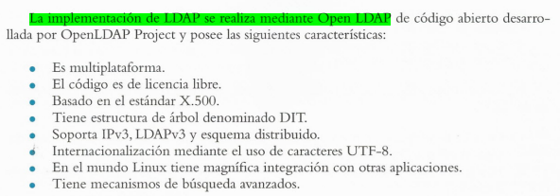
LDIF
El formato de intercambio de datos LDAP (LDIF) es una extensión de archivo de texto sin formato usada para almacenar datos del directorio LDAP (Lightweight Directory Access Protocol) como un conjunto de registros y solicitudes de actualizaciones de LDAP que incluyen agregar, eliminar, modificar y cambiar nombre.
Ejemplos de LDIF
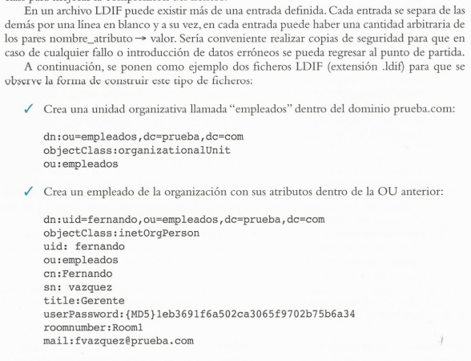
Comandos LDAP
